**기초 컴퓨터 그래픽스 – 프로그래밍 과제 5**

**컴퓨터공학과 3학년 20171697 최민영**

1. **물체 움직임**
2. **Spider 물체**
3. 벽면의 중심으로 움직이기
4. 중심부터 시작해서 나선형으로 돌아나가기
5. 벽면 끝을 만나면 그네타듯이 다른 벽면으로 옮겨가기

이 과정을 반복하며 모든 벽면을 돌아다닌다.

1. **Wolf 물체**

screen effect 버튼을 누르고 freq++를 두 번이상 누른 상태에서 Wolf

더 재미있는 움직임을 보인다.

1. 높이 있는 스크린의 구멍을 wolf가 점프하며 통과한다.
2. 조금 더 낮게 있는 스크린의 구멍을 wolf가 점프하며 통과한다.
3. 공전과 자전을 하며 돌면서 점프한다**.**
4. **광원 배치**
5. **광원 토글**

light 0와 light 1은 켜져있는 상태로 버튼을 누르면 껐다켜졌다 한다.

light 2와 light3는 꺼져있는 상태로 버튼을 누를 때마다 켜졌다 꺼졌다한다.

1. **2번 광원**

카메라 위치에 놓여있는 spotlight이고 spotlight의 direction은 카메라가 바라보는 방향으로 하였다. 그리고 하늘색 빛으로 구현하였다.

1. **3번 광원**

spider의 머리부분에 spot light를 위치시켰다. spider가 바라보는 방향에 맞게 spot direction을 설정하였다. 그리고 주황색 빛으로 구현하였다.

1. **쉐이더**
2. **Wolf버튼**

Phong shading부터 수행하고 버튼을 누를 때마다 Gouraud shading과 Phong shading이 번갈아 수행한다.

1. **Spider버튼**

Phong shading부터 수행하고 버튼을 누를 때마다

정반사만 고려한 shading -> 난반사만 고려한 shading -> Cook Torrance의 metal shading -> Cook Torrance의 metal shading 조금 더 표면이 반짝거리게 함 -> Phong Shading

이렇게 순환하면서 수행한다.

1. **Exotic버튼**

키를 누를 때마다 1번 광원 효과가 “정상적인 상태”와 “특이한 상태” 사이에서 서로 토글된다.

* 슬릿의 최대 개수 제한을 늘렸다.
* (slit 개수) * 1, *2, *3, *4, *5, *6, *7, *1, *2 순으로 늘려나가면서 빠르게 늘어났다가 느리게 늘어나도록 하였다.
* 1번 광원이 비추는 영역의 절반은 (다른 절반 영역보다) slit 개수를 1/4로 하여 차이를 두었다.
* 절반에 대한 차이를 돌아가면서 주었다.

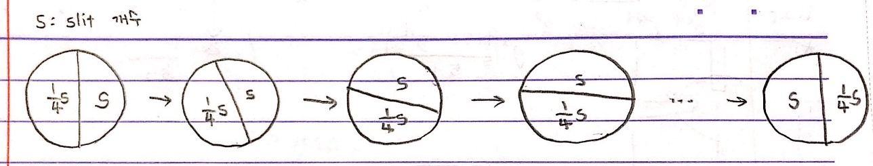

1. **스크린 효과**

* screen 버튼을 누르면 스크린이 사라진다.
* screen effect를 누르면 하나의 하트로 뚫린다.
* screen freq++버튼을 누를수록 중간에 원을 제외한 부분에 하트에 계속 생긴다.
* screen freq—버튼을 누르면 하트가 점점 커지면서 점점 처음 상태로 돌아간다.

1. **이 외**

* **Wolf와 Spider에 texture 맵핑**: Wolf는 ben의 손톱 텍스쳐파일로, spider은 ben의 바지 텍스쳐파일로 맵핑시켰다.
* **Camera Rotate 버튼:** 카메라를 원점의 y축을 축으로 돌린다.
* **Camera Move 버튼:** 카메라를 앞 뒤로 움직인다.
* **Stop animation 버튼:** 움직이는 물체들을 멈출 수 있다.